独自制度による授業料免除申請チェックシート
作成日：
学部・学科 | 学籍番号 | 年次 | 申請者  氏 名

【注意事項】
◎同一生計のご家族にも確認のうえ、回答してください。
◎記入はボールペンを使用してください。消えるインクや鉛筆等は使用しないでください。
◎このチェックシートはＡ４用紙に１ページずつ印刷してください（両面印刷可）。
申請する年度における、次の申請基準日及び申請基準月時点の状況を記入してください。

(申請基準日) (申請基準月)
前期 ： ４月１日 前期 ： ４月
後期 ： １０月１日 後期 ： １０月

◎申請内容に変更が生じる場合は、申請基準月の月末までに担当者へ連絡してください（メール可）。
◎重複する書類は、1部のみ提出してください。
◎提出が間に合わない書類は、チェックシートの余白に提出日を記入してください。

１. ＷＥＢ登録に関する確認（１）
(1) 授業料免除のWeb登録は完了しましたか。
☐ はい | ☐ いいえ
☐ はい | 必ずWEB登録をおこなったうえで本チェックシートの回答をおこなってください。
☐ はい | 授業料免除ＷＥＢシステム URL：https://gala.jim.u-ryukyu.ac.jp/exemption-system/  「授業料免除ＷＥＢシステムの登録方法について」  

２. 申請資格に関する確認（2）～（4）
(2) 学力の基準は満たしていますか。
□はい | □いいえ  ・授業料免除の対象となるには、「学力の基準」を満たす必要があります。  ・前年次までの通算GPAが2.80未満の方は「学修計画書」を提出してください。  ※教員記入欄は記入せず、提出してください。  □今年度前期提出済  「学力の基準」の詳細は下記より確認してください。  リンク先はこちら  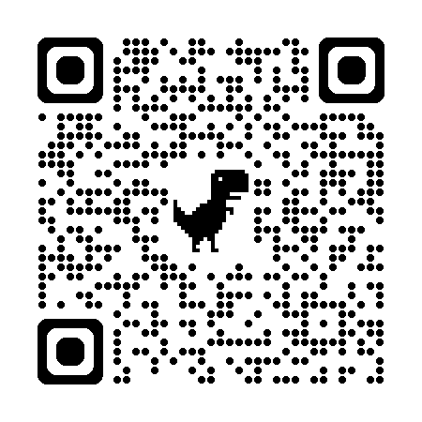

(3) 家計の基準内ですか。（所得課税証明書に記載された市町村民税の所得割額の合計額が102,300円未満）
（前期申請の場合：前年度の所得割額 ・ 後期申請の場合：今年度の所得割額）
※予算に上限があるため、基準を満たしても、免除の対象外となることがあります。
※本制度は修学支援新制度の支援を受けられない学生が対象です。修学支援新制度の申請資格があるにもかかわらず申請され
なかった場合、本制度の申請は取り下げとなります。
※退職者についても提出された市民税の所得割額の合計で判定します。倒産・解雇・病気による退職者は担当者へ相談ください。
※所得税法上、申請者が、生計維持者の扶養親族である場合は、申請者及び生計維持者の市町村民税所得割額の合計額、
独立生計者は申請者のみ、既婚生計者は申請者と配偶者の所得割額の合計額になります。基準については、チェックシート
（7） （8）を確認してください。
※生計維持者とはhttps://www.jasso.go.jp/shogakukin/about/kyufu/kakei/seikei_izisha.html
□はい | □いいえ  授業料免除の対象になるには「家計基準」を満たす必要があります。  ※収入の減少がある場合は、家計の基準内になる可能性がありますので、該当する書類を提出してください。  「家計基準について」 「各種提出書類一覧表」  リンク先はこちら ＵＲＬ： こちら  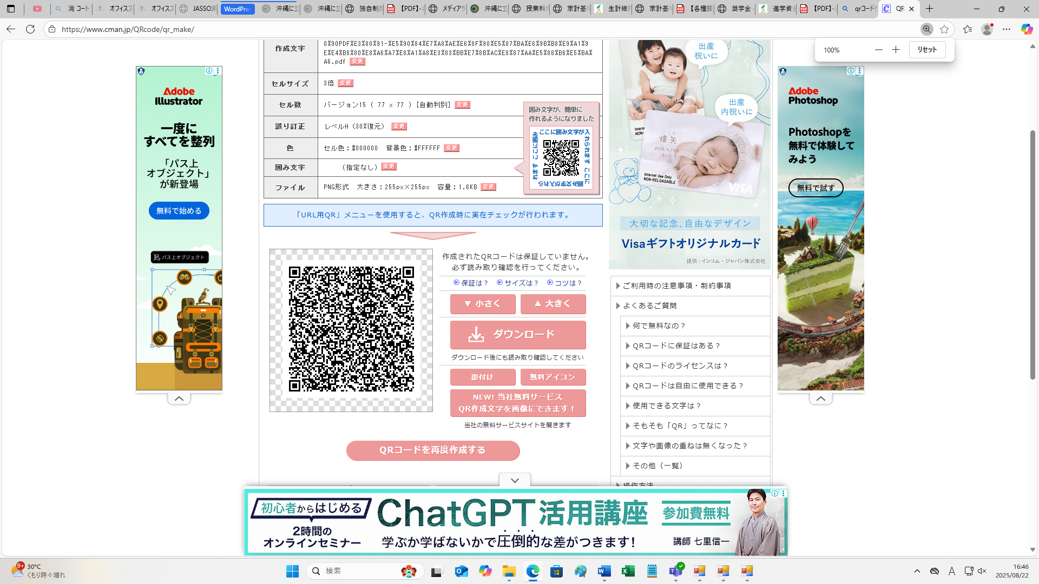

(4） 修業年限（長期履修生は履修を認められた期間）を超過していますか。
□いいえ | □はい  「修業年限超過者申請書」を提出してください。  修業年限を超過した学生が、授業料免除の対象となるためには、以下の理由が必要です。  ※休学期間を除き修業年限超過後１年以内であること  ※長期履修生は履修を定められた期間を超過していない場合は提出不要  ・病気(原則、診断書等の確認が必要です)  ・災害のため  ・留学のため  ・転学部等のため  ・その他、上記理由と同等の事情があると認められる場合

３. 修学支援新制度に関する確認（5）～（6）
(5) 日本学生支援機構の修学支援新制度(給付奨学金)の在学採用（春募集４月・秋募集９月中旬～10月上旬）に申請しますか。
※既に申請している方、採用されている方も「はい」にチェックしてください。
※令和７年度から多子世帯の学部生を対象に授業料・入学料無償化が始まりました（所得制限なし）
詳細については学生生活支援情報ＨＰ(奨学金)よりご確認ください。 https://slsi.skr.u-ryukyu.ac.jp/gksien/?page_id=26
□はい | □いいえ  ※「修学支援新制度（給付奨学金）」の申請資格がある場合は、原則申請が必要です。その場合は、「独自制度」  と併願申請をしてください。ただし次の（6）に挙げる理由により申請ができない場合は、「独自制度」による授業料  免除のみ申請をすることができます。  ※「はい」の場合、修学支援新制度の「採用」、「支援の継続」が決定された後、独自制度は取り下げとなります。

（6） （5）において「いいえ」を選択した理由を教えてください。
□大学等への入学時期等に関する資格の対象外のため
□３浪以上 □学士入学 □社会人入学 □再入学 □高等学校卒業認定試験（対象外）
□編入学・転学する前に在学していた学校を卒業・終了後、１年以上経過
□修業年限を超過し廃止となったため
□適格認定（学業）の結果が停止・廃止となったため
□家計に係る基準が対象外のため （□収入基準 □資産基準）
※資産基準が令和７年４月より変更になっています。申込日時点の学生等本人と生計維持者（2人）の資産額の合計が
5,000万円未満であること。詳細は下記サイトを確認ください。
日本学生支援機構：https://www.jasso.go.jp/shogakukin/about/kyufu/kakei/zaigaku.html
※令和７年度より多子世帯の学部生を対象に授業料・入学料無償化が始まりました。一度も採用されたことがなく基準に該当する場合は（5）で「はい」にチェックし給付奨学金の申請をしてください。
「不採用」または「支援の停止」に関する通知書を印刷し提出してください。
「収入基準」に該当する場合は、給付奨学金シミュレーション（保護者向け）」の結果を印刷し提出してください。
進学資金シミュレーター ＵＲＬ：https://www.jasso.go.jp/shogakukin/oyakudachi/document/shogakukin-simulator.html
□その他： 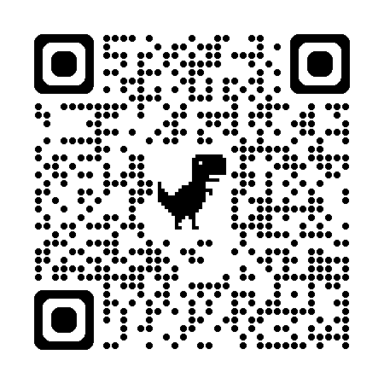

4. 独立生計者・既婚生計者に関する確認（7）～（9）
(7) 次の各号に該当する方は独立生計者として、申請者本人の市町村民税の所得割額で審査を行います。
自ら生計を営む者ですか。
□いいえ | □はい  次のすベてのことに該当する者が独立生計者の対象となります。  ①申請者が所得税法上、父母、祖父母、おじおば・兄弟姉妹・子等（以下「父母等」という。） の扶養親族では ない者で、父母等と別居していること。  ②申請者に配偶者がある場合は、所得税法上、配偶者の扶養親族でない者で、配偶者もその父母等の扶養親族でないこと。申請者が配偶者の扶養親族である場合は（8）で回答してください。  ③申請者が独自で加入している健康保険証があること。  ④申請者に収入があり、所得・課税証明書が取得できること。  ⑤住居の名義が申請者、または配偶者であること。  ➅申請者及び配偶者の収入で生活していること。親戚等から返済義務が生じない送金や援助がないこと。  「独立生計者」として申請する場合は「各種提出一覧17.独立生計者」を確認し該当する書類を提出してください。

(8) 次の各号に該当する方は既婚生計者として、申請者と配偶者の市町村民税の所得割額の合計金額で審査を行います。
申請者は、配偶者の扶養親族として申請しますか。
□いいえ | □はい  次のすベてのことに該当する者が既婚生計者の対象となります。  - 申請者が所得税法上、配偶者の扶養親族であること。  ②独自で加入している健康保険証があること。（配偶者含む）  ③申請者と配偶者が所得・課税証明書の取得ができること。  ④住居の名義が申請者、または配偶者であること。  ⑤申請者及び配偶者自身の収入で生活していること。親戚等から返済義務が生じない送金や援助がないこと。  「既婚生計者」として申請する場合は「各種提出一覧17.独立生計者」を確認し該当する書類を提出してください。
（9） 社会的養護を必要とし、満１８歳となるまでに以下の施設等に入所・養育されていましたか。
・児童養護施設、児童自立支援施設、児童心理治療施設、児童自立生活援助事業(自立援助ホーム)、
小規模住居型児童養育事業（ファミリーホーム） 、里親に養育
□いいえ | □はい  「申立書」を提出してください。 （A4用紙、様式は任意）  記入事項  ・申立人署名、捺印、入所・養育されていた経緯、期間

5. 特別な事情の有無に関する確認（10）～（12）
（10）生計維持者（同一生計）の方で、申請基準日より6か月以内（新入生は１年以内）の間でお亡くなりになられた方はいますか。
※生計維持者とは、原則、父母がこれに当たります。
□いいえ | □はい 続柄：  「死亡診断書」のコピー、または死亡日の記載がある書類（戸籍謄本等）を提出してください。

(11) 東日本大震災等、下記に該当する被害状況が継続していますか。
※現在、被害状況が修復されていれば災害に該当しません。
□いいえ | □はい  下記の該当する項目をチェックし、申請書の「申請理由」にも記入してください。  □東日本大震災 □熊本地震 □平成30年7月豪雨 □北海道胆振東部地震  □令和元年8月9月豪雨、10月台風等 □能登半島地震  □その他  ・「内閣府」防災情報のページ参照 ： https://www.bousai.go.jp/taisaku/kyuujo/kyuujo_tekiyou.html  下記①②を提出してください。  ①「被害状況申立書」（窓口用７） （学生支援課学生援護係窓口・FAX・メールにて配付）  ②「罹災証明書」のコピーまたは「被災証明書」（被害内容が記載されたもの）のコピー

(12) 生計維持者または申請者の方で、申請基準日より６か月以内(新入生は１年以内)に、風水害、火災等の被害を受けた方はいますか。
□いいえ | □はい  災害の内容：  下記①②を提出してください。  ①「被害状況申立書」（窓口用７） （学生支援課学生援護係窓口・FAX・メールにて配付）  ②「罹災証明書」のコピー、または「被災証明書」（被害内容が記載されたもの）のコピー

6. 家族構成等に関する確認（13）～（15）
(13) 住民票謄本は準備しましたか。(申請基準日３か月以内に発行されたものに限る。)
※独立生計者を除き、学寮にお住いの方または住民票を転出している方は、自身の住民票謄本を提出する必要はありません。
「学寮」または「住民票転出」にチェックしてください。
□はい  □学寮  □住民票  転出 | □いいえ  必ず提出してください。  詳細は下記リンク先より確認ください。  ＵＲＬ： こちら

(14) ひとり親世帯ですか。
※父と母の戸籍が別である場合や、申請者が父母以外の者で収入を得ている者と同世帯である場合に該当します。
□いいえ | □はい  同一生計の父または母の「戸籍謄本(全部事項証明)」を提出してください。  ※申請基準日3か月以内に発行されたものに限る。  ※申請者が父母以外の者と同世帯の場合は、申請者の戸籍謄本を提出してください。

(15) 父母等の戸籍が一緒であるが、別居中の者がいますか。(単身赴任や介護等のための別居は除く)
□いいえ | □はい  「申立書」を提出してください。（A4用紙、様式は任意）  記入事項  ・申請者と同一生計の父または母が記入をしてください。  ・申立人署名、捺印、別居に至った経緯、別居年月日、別生計であること、生活状況・離婚手続状況、援助金の有無(援助金は月額に換算)を記入してください。  ※上記に関わらず、できるだけ詳しくご事情を記入してください。内容によってはひとり親世帯として扱います。

7. 所得等に関する確認（16）～（17）
(16) 生計維持者と申請者の所得・課税証明書は準備しましたか。
※生計維持者とは、原則、父母がこれに当たります。
（前期申請の場合：前年度の所得課税証明書 ・ 後期申請の場合：今年度の所得課税証明書）
※「生計維持者」 とは：https://www.jasso.go.jp/shogakukin/kyufu/seikeiizisya.html
□はい | □いいえ  ※収入がない場合も提出が必要です。  詳細を下記ＵＲＬより確認してください。  ＵＲＬ： こちら

(17) 生計維持者または申請者の方で、倒産・解雇・病気による退職者はいますか。※定年・自己都合による退職者は除く。
(前期申請の場合：前々年１月１日～本年４月末 ・ 後期申請の場合：前年１月１日～本年１０月末)
※２か所以上退職した会社がある場合は、それぞれ提出してください。
□いいえ | □はい  続柄： 退職日： □勤務先２か所以上  続柄： 退職日： □勤務先２か所以上  下記①又は②の書類を提出してください。  ①「退職証明書」(様式３)  ※勤務していた会社へ書類の作成を依頼してください。  ②「退職申立書」(窓口用１)  ①が作成できない場合に提出してください。（学生支援課学生援護係窓口・FAX・メールにて配付）  以前、上記書類を提出している場合は、再度提出する必要はありません。以下、記入してください。  年度 □前期 □後期

(18) （1）～(17)の項目以外で、特に説明を要することはありますか。
□いいえ | □はい  ・内容を具体的に記入してください。

